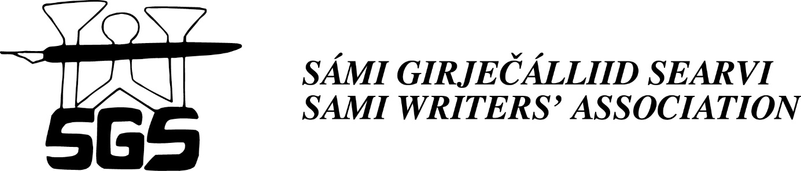

“ČÁLIS FAL! 3”

OZA GIRJEČÁLLIOHPPUI

2020 borgemánu álggahuvvo “ Čális fal! 3” girječállioahppu dutnje gii čálát čállosiid sámegillii ja hálidat daid ovdanbuktit sámegillii. Oahppu lea dutnje gii čálát čállosiid máttasámegillii, julevsámegillii dahje davvisámegillii.
Ulbmil oahpuin lea ee. movttidahttit čállit čállosiid sámegillii mat hástalit lohkkiid ja erenoamážit nuorra lohkkiid.
Oahppoáigi lea 2 jagi ja lágiduvvo deaivvademiiguin main leat logaldallamat ja čállinbájit. Juohke oasseváldi oažžu oahppoáiggis čállinveahki.
Oahppoáiggis beasat oahppat šáŋŋeriid logaldallamiin ja čállimiin. Oahppu gáibida čállinhárjehallamiid deaivvademiid gaskka. Oahppoáiggis lohket oasseváldit nuppid čállosiid ja veahkehit guhte guimmiideaset čállosiiguin.
Ohcamis muitalasttát manne ozat girječálliohppui. Ohcama mielde galggat bidjat 5 siidosaš čállosa mas leat du iežat čállosat sámegillii.
Sádde ohcama post@samidaiddar.no dahje SGS, Poastaboksa 23, 9730 Kárášjohka. Ohcanáigemearri lea 01.05.2020
Eanet dieđuid oaččut SGS jođiheaddjis, Inga Ravna Eira, tlf 412 74 675, dahje Karen Anne Buljos tlf 46852630 dahje dán e-poasta bokte: post@samidaiddar.no.

